DELTA – Střední škola informatiky a ekonomie, s.r.o. Ke Kamenci 151, Pardubice

TRADER
Platforma pro obchodování s 3D modely

Příjmení, jméno
Studijní obor
Třída:
Školní rok
Grafek Filip
Informační technologie
4B
2025/2026

Zadání maturitního projektu z informatických předmětů
Jméno a příjmení: Filip Grafek
Pro školní rok: 2025/2026
Třída: 4. B.
Obor: Informační technologie 18-20-M/01

Téma práce: Komunitní e-shop 3D modelů a jejich textur
Vedoucí práce: ak. mal. Daniel Václavík

Způsob zpracování, cíle práce, pokyny k obsahu a rozsahu práce:

Cílem maturitního projektu je vytvoření komunitního e-shopu zaměřeného na prodej
3D modelů a textur. E-shop bude zprostředkovávat prodej 3D modelů a bude současně fungovat i jako cloudové úložiště jednotlivých tvůrců.
- Logo projektu
- Grafický návrh a design stránky
- Vytvoření databáze cloudu
- Implementace addonu Three.js pro 3D rozhraní
- Přidání platební brány
- Marketing projektu
Součástí práce bude i dokumentace k návrhům, postupům a popis použitých programů
a technologií.

Rozsah práce:
- Tištěná dokumentace /min. 25 – 35 normostran/
- Grafické řešení projektu
- Implementace databáze a cloudu
- Programování webové aplikace
- Realizace marketingu na sociálních sítích

Hodnocení:
Projekt bude hodnocen na základě odborné úrovně, celkového provedení, co se týká programátorské stránky, jazykové kultury a úspěšnosti prezentace
Stručný časový harmonogram (s daty a konkretizovanými úkoly):

- Září: Hotový grafický design
- Říjen: Implementace Three.js a cloudu
- Listopad až prosinec: Programování projektu
- Leden: Implementace platební brány
- Únor: Řešení legislativy a marketingu
- Březen: Dokončení písemné části a finalizace projektu

Prohlášení

Prohlašuji, že jsem maturitní projekt vypracoval(a) samostatně, výhradně s použitím uvedené literatury.

V Pardubicích …………….. Podpis: ………………….

Poděkování

Upřímně děkuji vedoucímu mého maturitního projektu ak. mal. Danielovi Václavíkovi
za odborné vedení, trpělivost a cenné připomínky při zpracování tohoto maturitního projektu.

Dále děkuji DELTA – Střední škole informatiky a ekonomie, s.r.o. za poskytnuté zázemí, technické vybavení a kvalitní vzdělání v oboru informačních technologií, které mi umožnilo projekt realizovat.

Anotace
Tato maturitní práce se zabývá návrhem a implementací webové aplikace Trader, která slouží jako komunitní eshop s 3D modely. Cílem aplikace je umožnit uživatelům sdílet, prodávat a nakupovat 3D modely v přehledném a bezpečném prostředí, přičemž využívá cloudové úložiště S3 pro správu souborů a knihovnu Three.js pro interaktivní 3D vizualizaci modelů přímo v prohlížeči. Trader řeší potřebu centralizovaného tržiště pro 3D modely, podporuje komunitní interakci a nabízí funkce jako správa uživatelských profilů, obchodování, notifikace a bezpečné transakce.
Aplikace je postavena jako full-stack řešení s využitím moderních technologií: Next.js a TypeScript na frontendu, Prisma ORM s databází PostgreSQL na backendu, integrací S3 pro ukládání souborů a knihovnou Three.js pro zobrazení 3D modelů. Uživatelské rozhraní je navrženo s důrazem na responzivitu a uživatelskou přívětivost pomocí Tailwind CSS.
Práce zahrnuje analýzu existujících tržišť s 3D modely, návrh datového modelu, implementaci klíčových funkcí včetně správy modelů, obchodních transakcí, notifikací, uživatelských účtů, bezpečné autentifikace a interaktivního zobrazení 3D modelů. Součástí je také testování a závěrečné zhodnocení projektu.

Klíčová slova
webová aplikace, komunitní eshop, 3D modely, Next.js, TypeScript, Prisma, PostgreSQL, S3, Three.js, Tailwind CSS, cloudové úložiště, obchodování, notifikace, vizualizace, full stack, maturitní project

Abstract
This graduation project focuses on the design and implementation of Trader, a community-driven e-shop for 3D models. The application enables users to share, sell, and purchase 3D models in a secure and user-friendly environment, utilizing S3 cloud storage for file management and the Three.js library for interactive 3D visualization of models directly in the browser. Trader addresses the need for a centralized marketplace for 3D models, supports community interaction, and offers features such as user profile management, trading, notifications, and secure transactions.
The application is built as a full-stack solution using modern technologies: Next.js and TypeScript on the frontend, Prisma ORM with a PostgreSQL database on the backend, S3 integration for file storage, and Three.js for 3D model rendering. The user interface is designed with an emphasis on responsiveness and usability using Tailwind CSS.
The project includes an analysis of existing 3D model marketplaces, data model design, implementation of key features including model management, trading transactions, notifications, user accounts, secure authentication, and interactive 3D model visualization, as well as testing and final project evaluation.

Keywords
web application, community e-shop, 3D models, Next.js, TypeScript, Prisma, PostgreSQL, S3, Three.js, Tailwind CSS, cloud storage, trading, notifications, visualization, full stack, graduation project

Obsah
1. Úvod 2
2. Popis projektu 2
2.1 Cíle a funkčnost 2
2.2 Uživatelské role 2
2.3 Use Case diagram 2
3. Technologie a architektura 4
3.1 Přehled technologií 4
3.2 Architektura aplikace 4
3.3 Adresářová struktura 4
4. Databázový model 6
4.0 Class diagram 6
4.1 Tabulka User 6
4.2 Tabulka Model 7
4.3 Tabulka OffModel 7
4.4 Další tabulky 7
5. API rozhraní 9
5.1 Autentizace 9
5.2 Správa modelů 9
5.3 Obchodování (OffModels) 9
5.4 Nákupy a platby 10
5.5 Přátelé, dary a oznámení 10
6. Komponenty frontendu 11
6.1 Stránky (Pages) 11
6.2 Klíčové komponenty 11
6.3 Three.js integrace 12
7. Systém autentizace 13
7.1 Registrace a přihlášení 13
7.2 Autorizace API 13
7.3 Odhlášení 13
8. Obchodní systém a platby 13
8.1 Tok nákupu 13
8.2 Stripe integrace 13
8.3 S3 logika při nákupu 13
9. Systém přátel a oznámení 15
9.1 Přátelství 15
9.2 Dar modelů 15
9.3 Oznámení 15
10. Nasazení a konfigurace 16
10.1 Požadavky 16
10.2 Proměnné prostředí (.env.local) 16
10.3 Instalace a spuštění 16
11. Bezpečnost 17
12. Závěr 17

1. Úvod
Trader je webová platforma určená pro nahrávání, správu a obchodování s 3D modely ve formátu GLB/GLTF. Systém umožňuje uživatelům vytvářet osobní knihovny 3D modelů, sdílet vyrenderované obrázky, navázat sociální kontakty a obchodovat s modely prostřednictvím integrace platního brány Stripe.

Projekt vznikl jako maturitní projekt v oboru informatiky s cílem prokázat znalosti moderních webových technologií, návrhu databáze, cloudové infrastruktury a tvorby plnohodnotné full-stack aplikace.

2. Popis projektu

2.1 Cíle a funkčnost
Platforma Trader nabízí následující hlavní funkcionalitu:

- Nahrávání a správa 3D modelů (formáty GLB, GLTF, OBJ, FBX) s uložením v Amazon S3
- Interaktivní prohlížení modelů pomocí Three.js s ovládáním kamerou (OrbitControls)
- Obchodování s modely – vystavování modelů na trhu s cenami, kategoriemi a popisem
- Platební systém integrovaný prostřednictvím Stripe Checkout
- Nahrávání a správa rendered obrázků (PNG, JPEG a další formáty)
- Systém přátel – posílání žádostí o přátelství, přijímání a rušení
- Dary modelů – možnost posílání 3D modelů jiným uživatelům jako dar
- Oznámení v reálném čase – notifikace o přátelích, darech, nákupech
- Profily uživatelů s ukázkou jejich modelů a rendered obrázků
- Vyh ledávání uživatelů podle přezdívky

2.2 Uživatelské role
Systém rozlišuje jediný typ uživatele (autentizovaný), který může plnit jak roli kupujícího, tak roli prodávajícího. Neautentizovaní n avštěvníci vidí pouze úvodní stránku.

2.3 Use Case diagram
Následující diagram znázorňuje hlavní případy užití systému Trader pro jednotlivé typy aktérů.
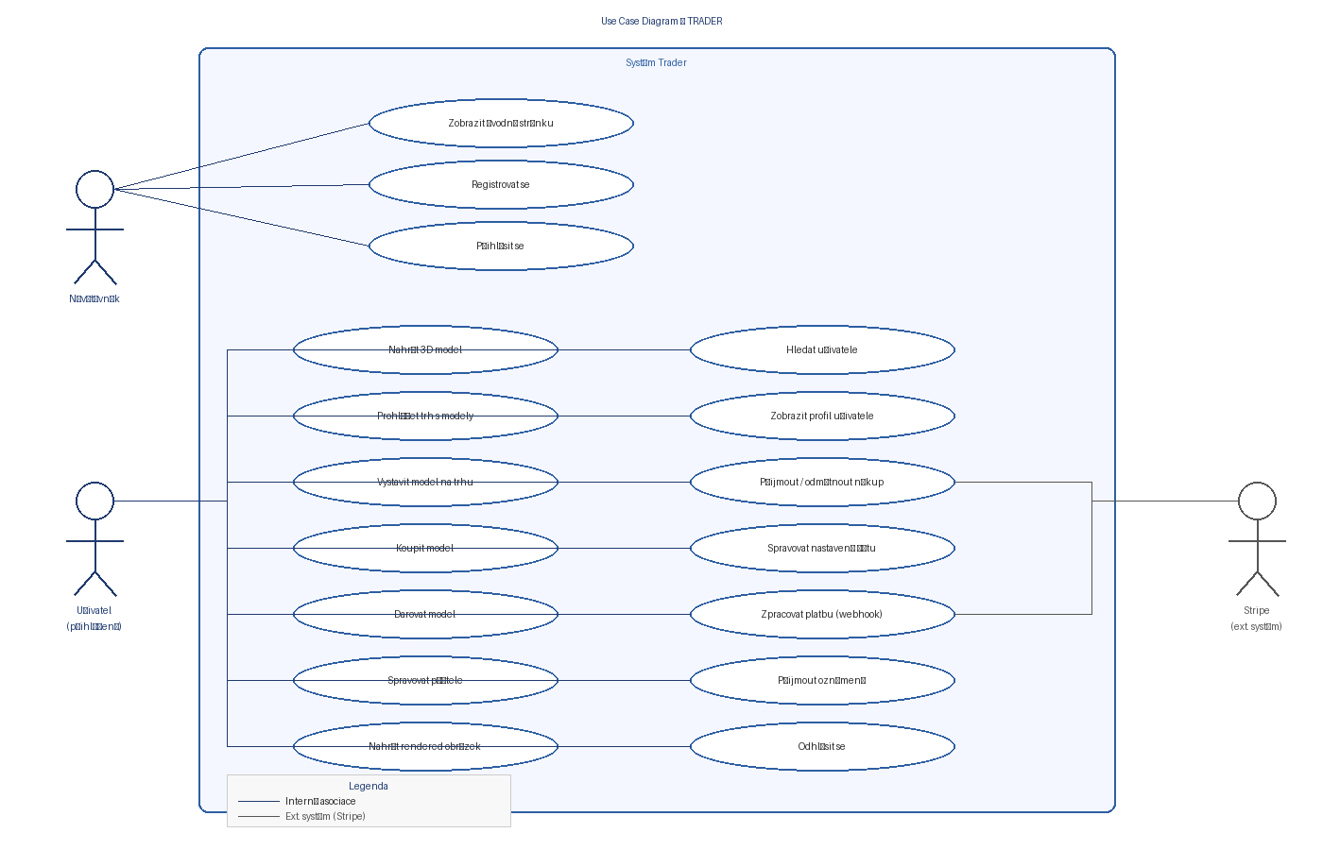
Obr. 1 – Use Case diagram systému Trader

3. Technologie a architektura

3.1 Přehled technologií

Vrstva | Technologie | Verze / poznámka
Frontend | Next.js (App Router) | v16.2.1
Jazyk | TypeScript | v5.x
Stylování | Tailwind CSS + inline styles | v4
3D vykreslování | Three.js + GLTFLoader + OrbitControls | v0.181
Backend / API | Next.js Route Handlers (API routes) | App Router
ORM | Prisma | v6.19
Databáze | PostgreSQL | dle hostitele
Cloudové úložiště | Amazon S3 | AWS SDK v3
Autentizace | HTTP-only cookies (JSON payload) | vlastní implementace
Hesla | bcryptjs | v3
Platby | Stripe Checkout + Webhooks | v21
Dodání | Vercel / Node.js ≥ 20.9

3.2 Architektura aplikace
Aplikace využívá architektonický vzor Full-Stack monorepo s Next.js App Routerem. Vrstvy komunikují následovně:

- Klientské komponenty (React) volá REST API endpointy přes fetch().
- API Route Handlers (v složce /app/api/) komunikují s PostgreSQL databází prostřednictvím Prisma ORM.
- Soubory (3D modely, obrázky) jsou uloženy v Amazon S3 a přístupné přes předpodepiované URL (Presigned URL s platností 1 hodina).
- Nahrávání probíhá přímo z prohlížeče na S3 pomocí presigned PUT URL (obdán serverů a zrychlení).

3.3 Adresářová struktura

Složka / soubor | Popis
/app/api/ | Všechny backend API endpointy (Route Handlers)
/app/dashboard/ | Stránky obchodního trhu (Trading)
/app/lobby/ | Stránky osobní knihovny modelů
/app/profile/[nickname]/ | Profil uživatele (dynamická trasa)
/app/settings/ | Nastavení účtu
/app/authPage/ | Přihlašovací a registrační stránka
/components/ | Sdílené React komponenty
/lib/prisma.ts | Singleton Prisma klient
/lib/S3.ts | Singleton AWS S3 klient
/prisma/schema.prisma | Schéma databáze
/prisma/migrations/ | Migrační soubory databáze

4. Databázový model
Databáze PostgreSQL je popsána pomocí Prisma schématu. Systém obsahuje následující tabulky:

4.0 Class diagram
Následující class diagram znázorňuje všechny entity databáze a jejich vztahy dle Prisma schématu.
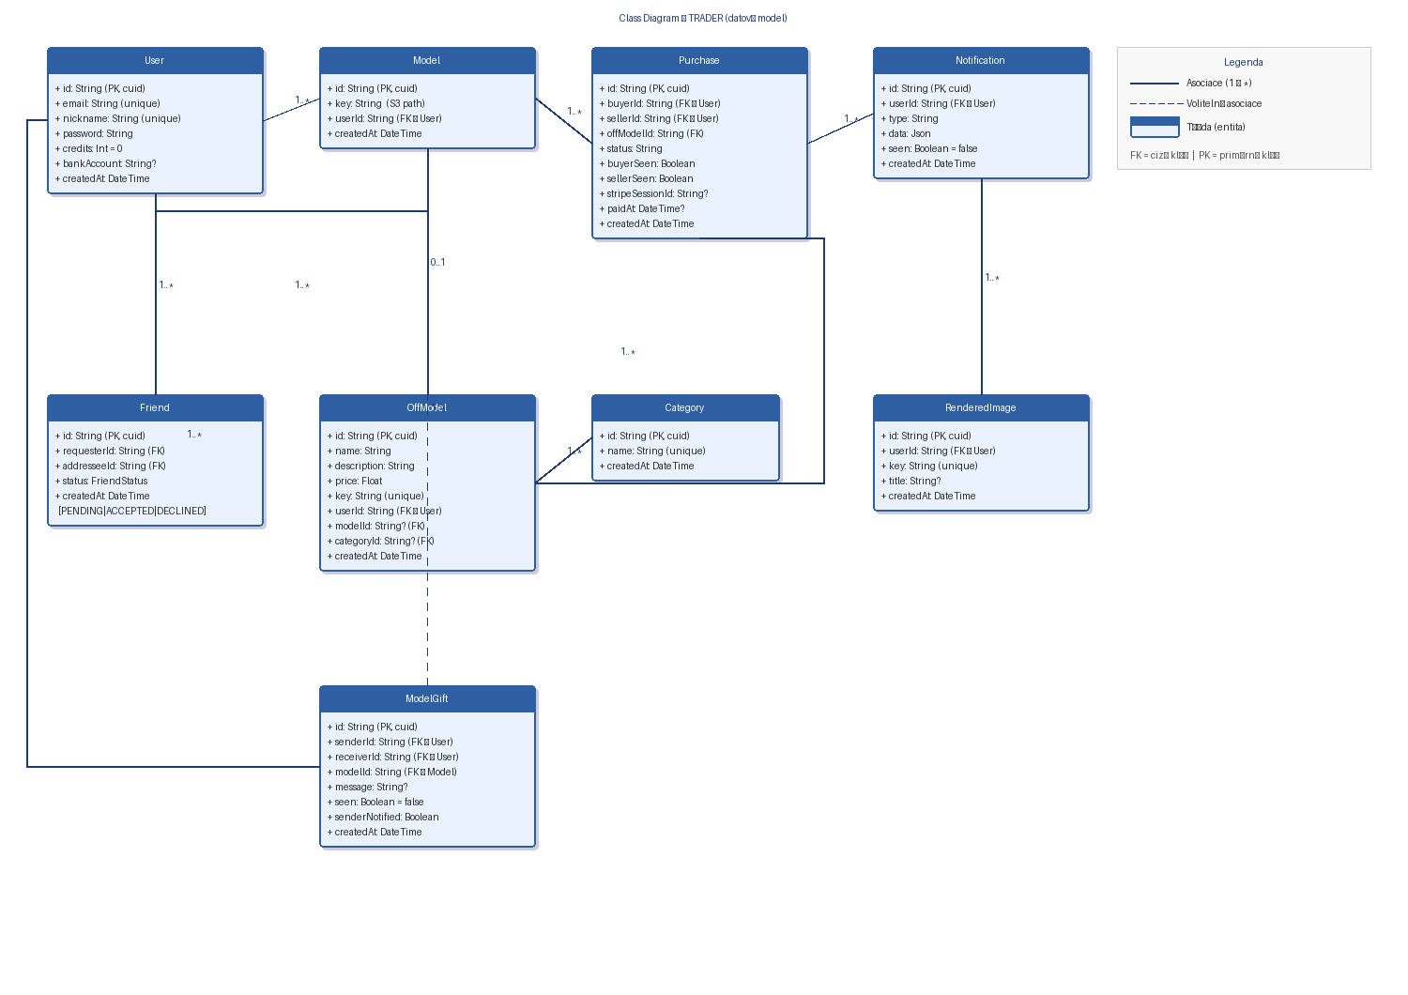
Obr. 2 – Class diagram (datový model) systému Trader

4.1 Tabulka User
Hlavní entita reprezentující uživatele systému.

Pole | Typ | Popis
id | String (CUID) | Primární klíč
email | String (unique) | Unikátní e-mail
nickname | String (unique) | Unikátní přezdívka
password | String | Hash hesla (bcrypt)
bankAccount | String? | IBAN účtu pro příjem plateb
createdAt | DateTime | čas registrace

4.2 Tabulka Model
Reprezentuje 3D model uložený v Amazon S3.

Pole | Typ | Popis
id | String (CUID) | Primární klíč
userId | String (FK) | Vlastník modelu
key | String | Klíč objektu v S3 (cesta k souboru)
createdAt | DateTime | čas nahrání

4.3 Tabulka OffModel
Model vystavovaný k obchodování („výloha“). Unikátní klíč zajičťuje, že jeden soubor v S3 může mít jen jedno aktivní nabídkové vypsání.

Pole | Typ | Popis
id | String (CUID) | Primární klíč
userId | String (FK) | Prodávající
key | String (unique) | S3 klíč (shoduje se s Model.key)
name | String | Název nabídky
description | String | Popis nabídky
price | Float | Cena v EUR
categoryId | String? (FK) | Volitelná kategorie
modelId | String? (FK) | Odkaz na Model záznam
createdAt | DateTime | čas vypsání

4.4 Další tabulky

Tabulka | Popis
Category | Kategorie pro třídění OffModel (unikátní název)
Purchase | Záznam o nákupu – stav (PENDING/ACCEPTED/DECLINED), Stripe session, časy
RenderedImage | Rendered obrázky uživatele uložené v S3
Friend | Přátelství – obousměrné se stavy PENDING/ACCEPTED/DECLINED
ModelGift | Dar modelu jinému uživateli s volitelným vzkazem
Notification | Obecné notifikace (např. zrušení přátelství)

5. API rozhraní
Všechna API jsou implementována jako Next.js Route Handlers v adresáři /app/api/. Autentizace probíhá přes HTTP-only cookie „user“ obsahující JSON s id a nickname uživatele.

5.1 Autentizace

Endpoint | Metoda | Popis
POST /api/signUp | POST | Registrace nového uživatele (nickname, email, heslo)
POST /api/logIn | POST | Přihlášení emailem nebo přezdívkou
GET /api/getUserId | GET | Vrátí ID aktuální ho uživatele z cookie
GET /api/settings | GET | Data uživatele (bez hesla)
PUT /api/settings | PUT | Aktualizace profilu, hesla nebo IBAN
POST /api/findUser | POST | Vyhledání uživatele dle emailu nebo přezdívky
GET /api/searchUsers | GET | Full-text hledání přezdívek (?q=)

5.2 Správa modelů

Endpoint | Metoda | Popis
POST /api/getUploadUrl | POST | Generuje presigned PUT URL pro nahrání do S3
POST /api/addObject | POST | Uloží záznam modelu do DB po nahrání
GET /api/getMyModels | GET | Seznam modelů přihlášeného uživatele s presigned URL
GET /api/models?key= | GET | Detail jednoho modelu dle S3 klíče
DELETE /api/models?key= | DELETE | Smaže model ze S3 i z DB
GET /api/getModelById?id= | GET | Model dle interního ID
GET /api/getSignedUrl?key= | GET | Presigned GET URL pro přehled

5.3 Obchodování (OffModels)

Endpoint | Metoda | Popis
POST /api/offModelTrade | POST | Vypsání modelu na trh (vloží OffModel záznam)
GET /api/getOffModels | GET | Seznam všech nabídek (s filtem categoryId)
GET /api/offModels?key= | GET | Detail nabídky dle S3 klíče
DELETE /api/offModels?key= | DELETE | Odebere model z trhu
POST /api/updateTrade | POST/PUT | Aktualizace názvu, popisu, ceny nabídky
GET /api/getCategories | GET | Seznam všech kategorií
POST /api/getCategories | POST | Vytvoří nebo vyhledá kategorii dle názvu

5.4 Nákupy a platby

Endpoint | Metoda | Popis
POST /api/purchase | POST | Kupující iniciuje nákup (stav PENDING)
PUT /api/purchase | PUT | Prodávající přijme nebo odmitmne nákup
POST /api/stripe/checkout | POST | Vytvoří Stripe Checkout Session
POST /api/stripe/webhook | POST | Webhook handler – přijme platbu a přesune model
GET /api/seller/bankAccount?userId= | GET | Ověří, zda má prodávající nastaven IBAN

5.5 Přátelé, dary a oznámení

Endpoint | Metoda | Popis
POST /api/friends | POST | Pošle žádost o přátelství
GET /api/friends | GET | Seznam přátel nebo stav s konkrétním uživatelem (?checkId=)
DELETE /api/friends | DELETE | Zruší přátelství a pošle oznámení
PUT /api/friends/respond | PUT | Přijme nebo odmitmne žádost
POST /api/giftModel | POST | Připraví dar (vrátí presigned URL pro kopírování)
POST /api/giftModel/confirm | POST | Potvrdí dar po nahrání souboru příjemci
GET /api/notifications | GET | Soupis všech aktivních oznámení
POST /api/notifications/seen | POST | Označí oznámení jako zobrazeno

6. Komponenty frontendu

6.1 Stránky (Pages)

Cesta | Popis
/ | Hlavní marketingová stránka s popisem platformy
/authPage | Přihlášení a registrace (postupný formulář)
/lobby | Osobní knihovna modelů a rendered obrázků
/lobby/addObject | Formulář pro nahrání 3D modelu
/lobby/addRenderedImage | Formulář pro nahrání obrázku
/lobby/addObjectTrade | Nastavení a vypsání modelu na trh
/lobby/objectViewPage?key= | Detail modelu s 3D prohlížčem a správou
/dashboard | Trh s dostupnými nabídkami (s filtrem kategorií)
/dashboard/offModelViewPage?key= | Detail nabídky s možností nákupu
/dashboard/purchaseSuccess | Potvrzovací stránka po úspěšné platbě
/profile/[nickname] | Veřejný profil uživatele (modely + obrázky)
/profile/[nickname]/sendModel | Výběr a odeslání daru
/settings | Nastavení profilu, hesla a bankovního účtu

6.2 Klíčové komponenty

Komponenta | Popis
MyObjects | Mřížka s 3D modely a rendered obrázky v osobní knihovně s filtrováním a lightboxem
OffModels | Mřížka nabídek na trhu s postrannem panelem kategorií
ObjectView (lobby) | Plnoformátový 3D prohlížeč s OrbitControls a správou nabídky
ObjectView (dashboard) | Nákupní pohled na nabídku s vícekrokovým nákupním tokem
NotificationBell | Zvonek s počtem nesmítených oznámení a panelem akcí
SearchBar | Fulltext hledání uživatelů s dropdown výsledky
ProfileCard | Profil uživatele s přáteli, modely a rendered obrázky
SendModelPage | Výběr modelu pro dar s XHR progress barem
FriendsList | Rozbalovací seznam přijatých přátel s navigací na profily
SettingsPage | Tabové nastavení (Profil / Bezpečnost / Platby)
Auth | Postupný přihlašovací formulář s typewriter efektem
PurchaseSuccess | Potvrzovací stránka s auto-přesměrováním do knihovny

6.3 Three.js integrace
Pro vykreslovaní 3D modelů se používá knihovna Three.js s GLTFLoader a OrbitControls. Každý model má vlastní WebGLRenderer, scenu a kameru, které jsou správně likvidovány při odstranění komponenty. Pro detail modelu jsou zapnuté OrbitControls pro plnou interakci (rotace, zoom, přesun).

7. Systém autentizace

7.1 Registrace a přihlášení
Systém implementuje vlastní autentizaci bez externích knihoven (bez NextAuth apod.). Postup:

- Uživatel zadá e-mail nebo přezdívku – systém ověří existenci účtu.
- Heslo je hashováno pomocí bcryptjs (salt rounds = 10) před uložením do DB.
- Po úspěšném přihlášení je nastaven HTTP-only cookie „user“ s hodnotou {id, nickname}.
- Cookie má platnost 7 dní a je nastavená jako Secure v produkci.

7.2 Autorizace API
Každý chráněný endpoint parsuje cookie z příchozího requestu a verifikuje existenci uživatele v databázi. Při chybějící nebo neplatné cookie je vrácen HTTP status 401 Unauthorized.

7.3 Odhlášení
Odhlášení se provádí na straně klienta nastavením cookie max-age=0, což ji okamžitě inval iduje. Následně dojde k přesměrování na hlavní stránku.

8. Obchodní systém a platby

8.1 Tok nákupu
Nákupní tok probíhá ve více krocích:

Krok 1: Kupující klikne na „Koupit“ – vytvoří se záznam Purchase ve stavu PENDING.
Krok 2: Kupující klikne na „Zaplatit přes Stripe“ – server vytvoří Stripe Checkout Session.
Krok 3: Kupující je přesměrován na Stripe platebni stránku.
Krok 4: Po úspěšné platbě Stripe volá webhook endpoint.
Krok 5: Webhook zkopíruje soubor v S3 do složky kupujícího a vytvoří záznam Model.
Krok 6: Purchase je označen jako ACCEPTED a kupující dostává oznámení.

8.2 Stripe integrace
Stripe je integrovaný pomocí oficiální Node.js knihovny. Jedná se o sandbox (demo) verzi. Platby probíhají v EUR. Při vypršení Stripe Session je Purchase automaticky označen jako DECLINED. Prodejce musí mít nastavený IBAN, aby platba mohla být převedena.

8.3 S3 logika při nákupu
Soubor originalu zůstává v S3 pod klíčem prodávajícího. Při nákupu je soubor zkopírován pod novým klíčem (s UUID prefixem) do složky kupujícího (models/{buyerId}/). Idempotencií je zajištěno, že dvakrát uplatněný webhook nevytvoří duplicitní záznamy.

9. Systém přátel a oznámení

9.1 Přátelství
Přátelství je obousměrné a uložené v tabulce Friend s enum stavy PENDING, ACCEPTED a DECLINED. Unikátní kombinace (requesterId, addresseeId) zabrauje duplicitním žádostem. Zrušení přátelství generuje notifikaci pro druhou stranu.

9.2 Dar modelů
Odeslat model jako dar probíhá na straně klienta přes XHR, který zobrazuje postup nahrávání. Mechanismus:

- Odesilátel získá presigned GET URL pro zdrojový soubor a presigned PUT URL pro cílový klíč.
- Klient stáhne soubor a nahrává ho pod novým klíčem do složky příjemce.
- Po nahrání se volá /api/giftModel/confirm, který vytvoří záznam Model pro příjemce.
- Příjemce vidí dar v oznámeních a muže ho potvrdit (dismiss).

9.3 Oznámení
Endpoint GET /api/notifications dává všechna aktivní oznámení do jednoho pole:

- friend_request – čekající žádosti o přátelství
- model_gift – přijaté, dosud nepotvrzené dary
- purchase_request – čekající nákupní žádosti pro prodávajícího
- purchase_update – výsledek nákupu pro kupujícího
- friend_removed – oznámení o zrušení přátelství

Oznámení jsou na frontendu aktualizovaná každých 30 sekund komponentou NotificationBell.

10. Nasazení a konfigurace

10.1 Požadavky
- Node.js ≥ 20.9.0
- PostgreSQL databáze (libovolný hostitel)
- Amazon S3 bucket s povoleným CORS pro PUT operace z prohlížeče
- Stripe účet s nastavenými webhook endpointy

10.2 Proměnné prostředí (.env.local, .env)

Proměnná | Popis
DATABASE_URL | PostgreSQL connection string
AWS_REGION | Region S3 bucketu (např. eu-central-1)
AWS_ACCESS_KEY_ID | Klíč IAM uživatele s přístupem k S3
AWS_SECRET_ACCESS_KEY | Tajný klíč IAM uživatele
AWS_S3_BUCKET | Název S3 bucketu
STRIPE_SECRET_KEY | Tajný klíč Stripe API
STRIPE_WEBHOOK_SECRET | Webhook signing secret ze Stripe Dashboard
NEXT_PUBLIC_APP_URL | Veřejná URL aplikace (pro Stripe redirect)

10.3 Instalace a spuštění
Instalace závislostí:
npm install
Spuštění Prisma migraci:
npx prisma migrate deploy
Spuštění vývojového serveru:
npm run dev
Sestavení pro produkci:
npm run build && npm start

11. Bezpečnost

Oblast | Opatření
Hesla | Hashována pomocí bcryptjs se salt rounds = 10
Session | HTTP-only cookie – JavaScriptový kód nemá přístup
S3 přístup | Presigned URL s časovým omezením 1 hodina
Nahrávání | Cesta v S3 vždy obsahuje userId – zabraňuje přepsání cizích souborů
Webhook | Podpis Stripe webhookových událostí ověřován STRIPE_WEBHOOK_SECRET
Autorizace API | Každý endpoint ověřuje cookie a přístupová práva
Idempotence | Opakované webhook volání nevytvoří duplicity (kontrola stavu Purchase)
CORS S3 | Povoleno pouze pro PUT z domény aplikace

12. Závěr
Projekt Trader je plnohodnotná full-stack webová aplikace demonstrující pokročilé znalosti v oblasti moderního webového vývoje. Kombinuje Next.js App Router, TypeScript, Prisma ORM, Amazon S3, Three.js a Stripe do jednoho, funkčního produktu.

Klíčové výzvy při vývoji zahrnovaly:

- Správné nakládání s WebGL kontexty při renderování více 3D modelů současně
- Implementace vícekrokového nákupního toku s Stripe a idempotencí
- Návrh S3 klíčové struktury pro bezpečné oddělení dat uživatelů
- Real-time notifikační systém bez WebSocketů (polling)
- Synchronizace stavu mezi DB a S3 při darech a nákupech
- Ukládání modelů do S3 na frontendu, kvůli maximální velikosti posílání přes API na vercelu

Platforma je připravena k nasazení na Vercel s externí PostgreSQL databází a splňuje všechny požadavky na maturitní projekt v oblasti IT.

13. Seznam použitých zdrojů

[1] Next.js – dokumentace frameworku [online]. Vercel, 2026. Dostupné z: https://nextjs.org/docs
[2] TypeScript – dokumentace jazyka [online]. Microsoft, 2026. Dostupné z: https://www.typescriptlang.org/docs
[3] Tailwind CSS – dokumentace frameworku [online]. Tailwind Labs, 2026. Dostupné z: https://tailwindcss.com/docs
[4] Prisma ORM – dokumentace [online]. Prisma, 2026. Dostupné z: https://www.prisma.io/docs
[5] Supabase – dokumentace platformy [online]. Supabase, 2026. Dostupné z: https://supabase.com/docs
[6] bcrypt – npm package [online]. npm Registry, 2026. Dostupné z: https://www.npmjs.com/package/bcrypt
[5] React – dokumentace knihovny [online]. Meta Platforms, 2026. Dostupné z: https://react.dev
[7] PostgreSQL – dokumentace databáze [online]. PostgreSQL Global Development Group, 2026. Dostupné z: https://www.postgresql.org/docs

